УДК 535.399

оптические свойства наночастиц максена Ti₃C₂

В.Г. Ефременко¹, Е.А. Антонычева¹, А.А. Ушков², А.В. Сюй²
¹Дальневосточный государственный университет путей сообщения (г. Хабаровск)
¹Московский физико-технический институт (г. Долгопрудный)
oblako3@yandex.ru

Одним из многообещающих материалов для создания таких наночастиц является MX-фаза Ti₃C₂, которая сочетает в себе свойства металлов и керамики. В данной статье рассматриваются оптические свойства наночастиц Ti₃C₂ в сравнении с Au и их потенциальные применения. Показано, что при уменьшении диаметра наночастиц Ti₃C₂ до 20 нм коэффициент фототермического преобразования достигает 0,999 в широком спектральном диапазоне от 600 до 800 нм.

В последние годы нанотехнологии и наноматериалы привлекают всё больше внимания благодаря своим уникальным физико-химическим свойствам и широкому спектру потенциальных применений в области электроники, фотоники, медицины и энергетики. Особое место среди них занимают двумерные материалы, обладающие высокой проводимостью, гибкостью и возможностью тонкой настройки своих характеристик.
Максены, являющиеся классом двумерных материалов, привлекают внимание исследователей благодаря своим уникальным физическим и химическим свойствам. Одним из наиболее изучаемых представителей этого класса является Ti₃C₂, который относится к семейству MXenes. Наночастицы Ti₃C₂ обладают выдающимися оптическими свойствами, что делает их перспективными для применения в различных областях, включая оптоэлектронику, фотокатализ и сенсоры [1, 2]. В данной статье рассматриваются ключевые оптические характеристики Ti₃C₂ и их потенциальные применения.
Ti₃C₂ представляет собой двумерный материал, состоящий из слоев титана и углерода. Его структура включает в себя чередующиеся слои TiC и функциональные группы, такие как -OH, -O или -F, которые могут находиться на поверхности. Эта уникальная архитектура обеспечивает высокую механическую прочность и проводимость, а также влияет на оптические свойства материала.
Ti₃C₂ демонстрирует высокую оптическую поглощаемость в широком диапазоне длин волн, что делает его подходящим для использования в солнечных элементах и фотокатализе. Исследования показывают, что Ti₃C₂ способен поглощать более 90 % света в видимом и инфракрасном диапазонах [2]. Это связано с наличием переходов электронов между валентной и проводящей зонами, а также с возможностью формирования экситонов.
Некоторые исследования указывают на наличие флуоресцентных свойств у Ti₃C₂ при определенных условиях [3]. Флуоресценция может возникать из-за дефектов в структуре или взаимодействия с окружающей средой. Эти свойства открывают новые возможности для использования Ti₃C₂ в биомедицинских сенсорах и маркерах, а также в системах оптической визуализации.
Ti₃C₂ обладает значительными нелинейными оптическими свойствами, что делает его интересным для применения в устройствах, использующих эффекты самофокусировки и генерации гармоник. Нелинейные эффекты могут быть использованы для создания высокочастотных лазеров и других оптоэлектронных компонентов.
Наночастицы Ti₃C₂ могут проявлять плазмонные резонансы, что делает их подходящими для использования в области плазмонной оптики. Эти эффекты могут быть использованы для усиления светового взаимодействия на наноуровне, что открывает новые горизонты для разработки наносенсоров и других оптоэлектронных устройств.
На рис.1 представлены спектры экстинкции, поглощения и рассеяния, а также эффективности фототермического преобразования для наночастиц Au диаметром 40 нм. На длине волны 500-520 нм максимальный коэффициент фототермического преобразования составляет 0,95 (рис.1). При уменьшении диаметра наночастиц Au до 20 нм коэффициент фототермического преобразования достигает 0,995. Но у золота есть один недостаток, оно эффективно работает в узком спектральном диапазоне, 500-520 нм. В то время как наночастицы максенов Ti₃C₂ обладают широким спектром поглощения в диапазоне 600-800 нм и высоким коэффициентом фототермического преобразования 0,99-0,995 (рис.2). При уменьшении диаметра наночастиц Ti₃C₂ коэффициент фототермического преобразования достигает 0,999 в широком спектральном диапазоне от 600 до 800 нм (рис.3).
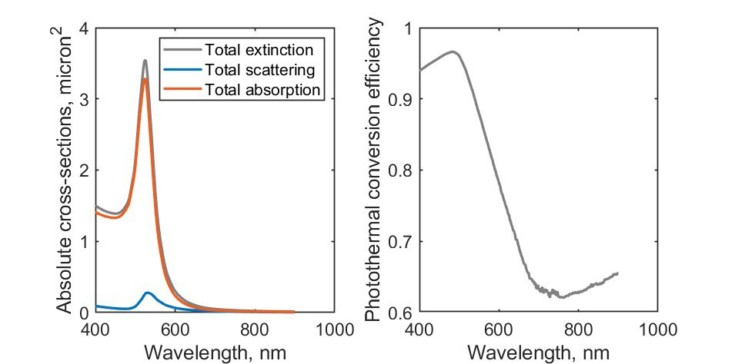
Рис.1. Оптические свойства наночастиц Au диаметром 40 нм.

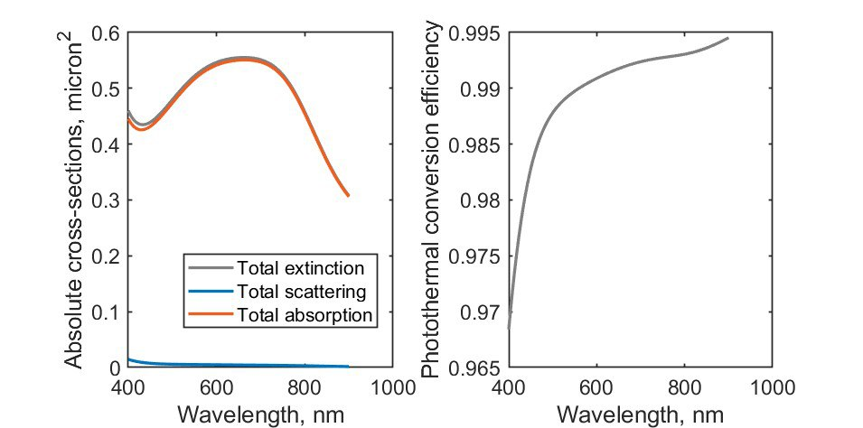
Рис.2. Оптические свойства наночастиц Ti₃C₂ диаметром 40 нм.

Наночастицы с улучшенными оптическими свойствами могут быть использованы в солнечных элементах, светодиодах и фотодетекторах.
Благодаря своим флуоресцентным свойствам такие наночастицы могут служить эффективными биомаркерами для визуализации клеток и тканей.
Наночастицы могут использоваться в качестве катализаторов в реакциях фотокатализа благодаря своим уникальным оптическим свойствам.
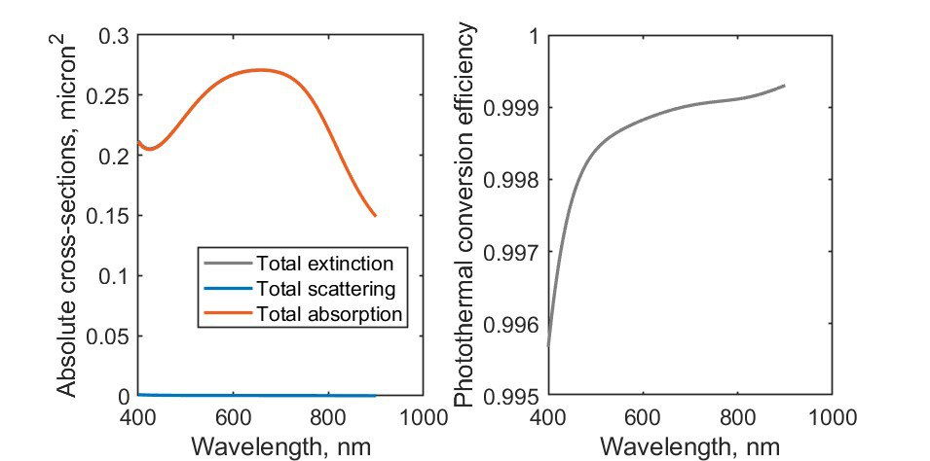
Рис.3. Оптические свойства наночастиц Ti₃C₂ диаметром 20 нм.

Оптические свойства наночастиц на основе максена Ti₃C₂ представляют собой многообещающую область исследований с большим потенциалом для практического применения. Уникальные характеристики этого материала открывают новые горизонты в области энергетики, экологии и информационных технологий. Будущие исследования должны сосредоточиться на оптимизации методов синтеза и модификации Ti₃C₂ для расширения его функциональных возможностей и улучшения его характеристик. Исследование оптических свойств Ti₃C₂ продолжает оставаться актуальной темой, способствующей развитию новых технологий и материалов. Благодаря высоким фототермическим свойствам данные материалы становятся перспективными для биомедицинских применений в области тераностики, а также для фототермического катализа, выделения водорода, очищения воды, опреснения воды [4 – 6].

Л И Т Е Р А Т У Р А

1. Daria A. Panova, Gleb I. Tselikov, Georgy A. Ermolaev, Alexander V. Syuy, Dmitrii S. Zimbovskii, Olesya O. Kapitanova, Dmitry I. Yakubovsky, Arslan B. Mazitov, Ivan A. Kruglov, Andrey A. Vyshnevyy, Aleksey V. Arsenin, and Valentyn S. Volkov, "Broadband optical properties of Ti₃C₂ MXene revisited," Opt. Lett. 49, 25-28 (2024).
2. Renyuan Li, Lianbin Zhang, Le Shi, and Peng Wang. MXene Ti₃C₂: An Eﬀective 2D Light-to-Heat Conversion Material. ACS Nano 11(4). March 2017.
3. Syuy, A.V., Novikov, S.M., Tselikov, G.I. et al. Narrowband Photoluminescence in MXenes. Bull. Russ. Acad. Sci. Phys. 87 (Suppl 3), S448–S452 (2023).
4. A. V. Syuy, I. V. Martynov, D. I. Tselikov, G. I. Tselikov, V. G. Efremenko, D. V. Dyubo, M. S. Gurin, D. S. Shtarev, A. V. Arsenin, V. S. Volkov. Efficient desalination of seawater under sunlight. Bulletin of the Russian Academy of Sciences: Physics, 2024, Vol. 88, Suppl. 3, pp. S443–S449.
5. Tselikov, Gleb; Minnekhanov, Anton; Ermolaev, Georgy; Tikhonowski, Gleb; Kazantsev, Ivan; Dyubo, Dmitry; Panova, Daria; Tselikov, Daniil; Popov, Anton; Mazitov, Arslan; Smirnov, Sergei; Lipilin, Fedor; Ahsan, Umer; Orekhov, Nikita; Kruglov, Ivan; Syuy, Alexander; Andrei V., Kabashin; Chichkov, Boris; Sofer, Zdeněk; Arsenin, Aleksey; Novoselov, Kostya; Volkov, Valentyn S. Tunable Nanostructuring for van der Waals Materials. ASC Nano 2025, 19, 22820-22836.
6. Vladimir V. Starchenko, Maksim I. Paukov, Arina V. Radivon, Dmitry. I. Yakubovsky, Alexander I. Chernov, Alexey V. Shupletsov, Alexander V. Syuy, Aleksey V. Arsenin, Maria G. Burdanova, Yan Zhang, Shuang Sun, Gennady A. Komandin, Kirill I. Zaytsev, Aram A. Mkrtchyan, Yuriy Gladush, Albert G. Nasibulin, Dmitry V. Krasnikov, Mikhail V. Shashkov, Ivan S. Kazantsev, Mikhail S. Mironov, Gleb I. Tselikov, and Valentyn Volkov. Electrochemically and optically-switched terahertz electromagnetic interference shielding using MXenes. Physical Review Materials, 9, 074008 (2025).

